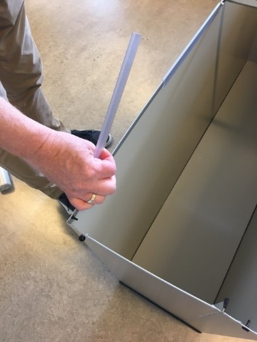
Instruktion Eco Stations
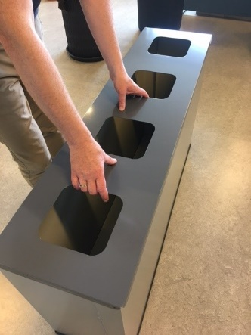
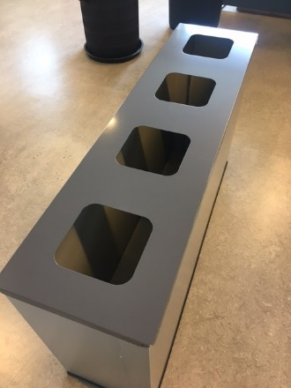
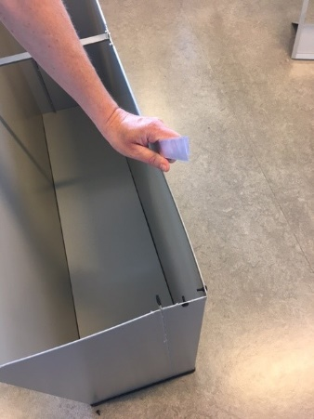

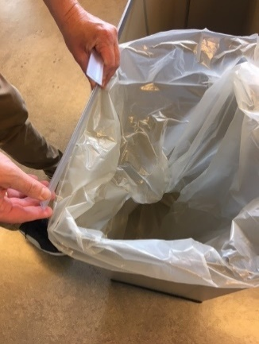
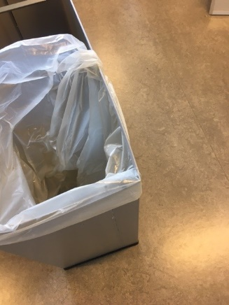
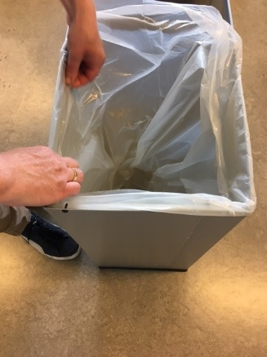
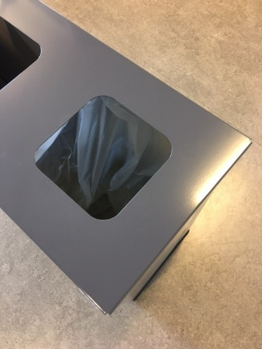

- Fjern låget
- Tag de to poseholdere af
- Sæt affaldssækken i
- Fastgør de 2 poseholdere
- Bøj sækkens ender ind over spanden
- Når alle sække er fastgjorte, sættes låget på igen

Alle typer labels kan downloades og printes fra denne side:
https://danskaffaldsforening.dk/

